Лабораторная работа №1 Введение в среду программирования Visual studio
Цель работы. Начальное знакомство с Visual Studio.

Содержание работы.
Рассматриваются базовые компоненты интерфейса пользователя VS на языке программирования Basic. Компоновка Windows Forms, представления.
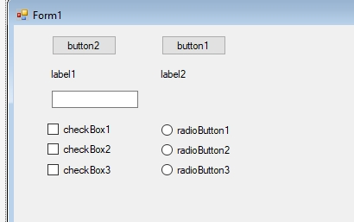
Создайте проект «Калькулятор» по описанию, приведенному в пунктах 3.1-3.8 книги [1].
